TondiOrizzonti

VIAGGIO NELLA LETTERATURA DELLA MIGRAZIONE
Quattro incontri con scrittori in lingua italiana che vengono da lontano

SCHEDE DEGLI AUTORI
A cura di


http://www.comune.fe.it/Vocidalsilenzio
vocidalsilenzio@libero.it

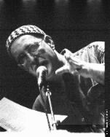 | Alberto Masala  Sardo, abita a Bologna. Di lingua madre logudorese (sardo dell'interno). La conoscenza di altre lingue (oltre l'italiano) gli permette di esprimersi in un personale 'linguaggio di confine' che va trasversalmente alla ricerca di un'espressione che dia fluidità ritmica ai suoi scritti.  Ha esperienze di radio, teatro, video... Per quattro anni direttore artistico del nowall di Bologna, ha diretto eventi come d'art room (Bologna, convegno europeo dei nuovi luoghi dell'arte 86-87), no-wall in berlin (Berlino, Città europea della cultura 88)… in seguito è tra i fondatori del LINK Project.  La frequentazione dei percorsi d'avanguardia nella scrittura e nell'arte contemporanea lo porta spesso a rapportarsi con artisti di diverse provenienze e discipline (poeti, musicisti, artisti visivi), con i quali realizza eventi soprattutto nell'ambito della poesia concreta e dell'arte immateriale. Attualmente opera in stretto rapporto con Fabiola Ledda, i musicisti Antonio Are e Miriam Palma, Anton Roca, su Cuncordu Bolothanesu, il gruppo sardo di canto poetico ancestrale per cui scrive i testi....  Promotore di "minores", movimento poetico per la dignità delle culture, con questa etichetta ha ideato numerose incontri internazionali.  Come traduttore ha curato, fra le altre, la versione italiana di Love and politics (ed. StampAlternativa) di Judith Malina e di Nierika, o Le memorie del quinto sole (ed. il Maestrale) di Serge Pey. Sta lavorando ad un'edizione di inediti in Italia di Jack Kerouac.  Presente in diverse raccolte poetiche antologiche, ha al suo attivo numerose pubblicazioni, ed è stato tradotto negli Stati Uniti (da Jack Hirschman), in Francia (da Ambre Murard e Serge Pey), in Germania (da Magda Lindner), in Spagna (in catalano, da Anton Roca, e da Matteo Agostini con M. Magdalena Crespí), in Ungheria (da Nitrai Tòmas), in Albania (da Faslli Haliti) e in serbo-croato (da Sinan Guzdevic).

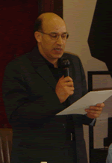 | Tahar Lamri  E' nato ad Algeri nel 1958. Si è laureato in Legge presso l'Università di Bengasi (Libia) con la specializzazione in Rapporti internazionali. E' in Italia dal 1986 e svolge l'attività di traduttore-interprete. Ha vinto nel 1995 il 1° premio sezione narrativa con il racconto Solo allora sono certo potrò capire”, al concorso letterario Eks&Tra , pubblicato nel volume: “Le voci dell’arcobaleno” - Fara Editore.  Collabora da anni con Ravenna Teatro, scrivendo narrazioni teatrali per bambini e adulti. Nell'antologia Parole di sabbia (Il Grappolo, 2002) ha pubblicato "Ma dove andiamo? Da nessuna parte solo più lontano" e "Il pellegrinaggio della voce." Nel 2006 ha pubblicato I sessanta nomi dell’amore per Fara editore. Il volume è stato ripubblicato nel febbraio del 2007 dalla casa editrice Traccediverse.

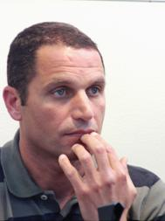 | Muin Masri  Muin Masri e' nato a Nablus (Palestina) nel 1962, residente in Italia dal 1985, si occupa di Informatica e, tempo permettendo, racconta storie del proprio paese. Ha gia' pubblicato Racconti (1994) edito da Scriptorium, Il sole d'inverno (1999) e Pronto, ci sei ancora? (2001) editi da Portofranco. Nel 2002 ha realizzato il programma radiofonico per Rai3 "Viaggio di sola andata" nell'ambito di Cento Lire. Nel 2005 ha pubblicato per Traccediverse Edizioni Io sono di là.

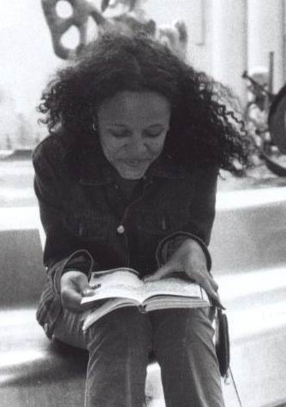 | Ubax Cristina Ali Farah  E’ nata a Verona nel 1973 da padre somalo e madre italiana. È vissuta a Mogadiscio dal 1976 al 1991, quando è stata costretta a fuggire a causa della guerra civile scoppiata nel paese. Si è trasferita per alcuni anni a Pècs, in Ungheria, e in seguito a Verona. Dal 1997 vive stabilmente a Roma, dove si è laureata in Lettere presso l'Università La Sapienza e si è occupata della raccolta di storie orali di donne migranti. È redattrice dell'Agenzia Migranews, delle riviste di letteratura della migrazione "El Ghibli" e "Caffè", e collabora a "Nigrizia" e "Passaporto". Ha pubblicato racconti e poesie nelle riviste "Nuovi Argomenti", "Quaderni del 900", "Pagine", "Sagarana", "El Ghibli", "Caffè", e in diverse antologie. E’ in uscita, nella primavera del 2007, un suo romanzo.

